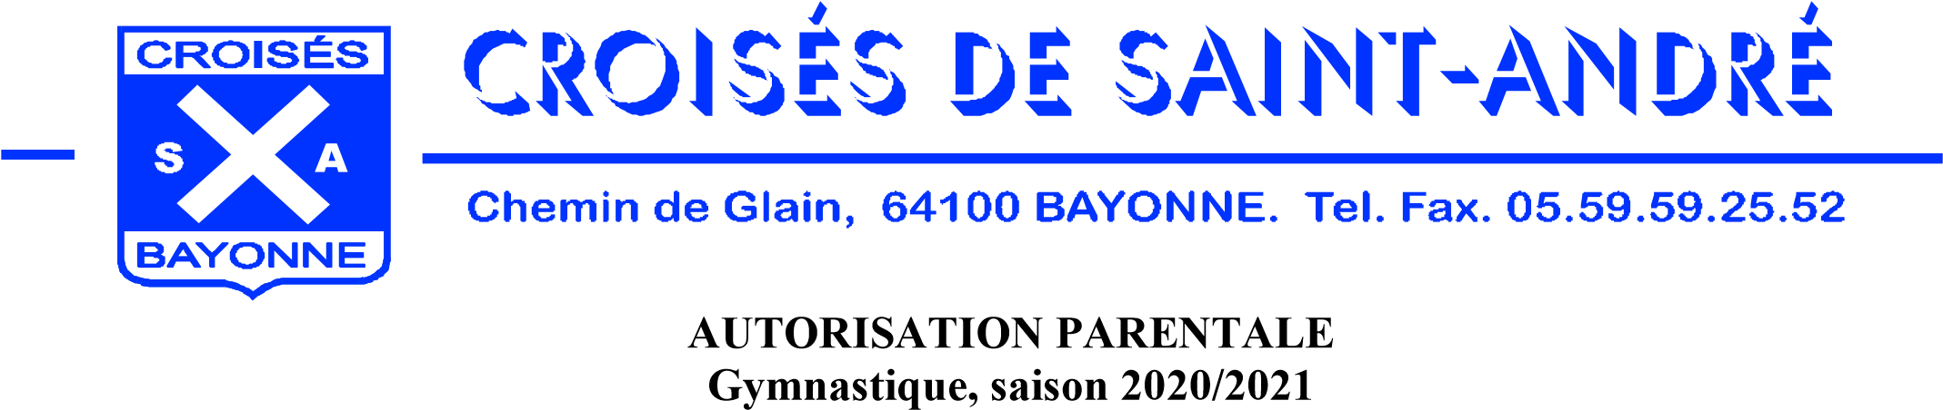
AUTORISATION PARENTALE
2021/2022

Je soussigné (Père, Mère ou Tuteur)……………………………………………………………
Autorise mon fils à pratiquer la gymnastique au sein des Croisés de Saint-André de BAYONNE
NOM:……………………………………………………………………………………………………………… Prénom:…………………………………………………………………………………………………….……… Date de naissance:……………………………………………………………………………………….……
Adresse:……………………………………………………………………………………………………….…… Téléphone :………………………………………………/……………………………………
Adresse mail : ……………………………..@............................................................
Profession du Père : ……………………………………………………………………………
Profession de la Mère : …………………………………………………………………………
A …………………………….. , le ………………………..2021
Signature

AUTORISATION MEDICALE

Je soussigné (Père, Mère ou Tuteur)……………………………………………………, en cas
D’urgence et en mon absence, autorise les dirigeants des Croisés à prendre :
- Toutes les mesures utiles pour les soins médicaux ou une opération chirurgicale
- Toutes décisions d’hospitalisation ou de non hospitalisation, de mon enfant, avec autorisation d’anesthésie et de sortie en fin d’intervention.
Je désire que mon enfant soit amené de préférence à ……………………………………………………………..
Autorisation valable pour la saison 2021/ 2022
A …………………………….. , le ………….……..…..…..2021
Signature

AUTORISATION DE DEPLACEMENT

Je soussigné (Père, Mère, Tuteur)………………………………………………………………
Autorise mon fils : ………………………………………………………………………………
A effectuer les déplacements en voiture ou en car, avec un dirigeant du club ou un parent accompagnateur de la section de gymnastique des Croisés de Saint-André.
A ……………………………. , le …………………….…..2021
Signature

